<Fight Club>活动方案

公会logo图标



活动名称

<Fight Club> 神奇动物在哪里



活动背景

<Fight Club>公会，管理团队具有15年魔兽世界游戏经验，PVE向同时有5团全通当前最高级别副本，PVP向有R11 S4 S8赛季2300-2500经验，角斗士10名，会长残酷的乐章，曾担任团长，获得过角斗士，建会初衷希望能给15年的老朋友找个快乐游戏的空间，寻找到志同道合的新朋友一起游戏，给魔兽世界增加新鲜血液，重塑O键辉煌。

NGA精华帖：

<https://bbs.nga.cn/read.php?tid=1926858>

<https://bbs.nga.cn/read.php?tid=1849694>

会内插画师同人画作：

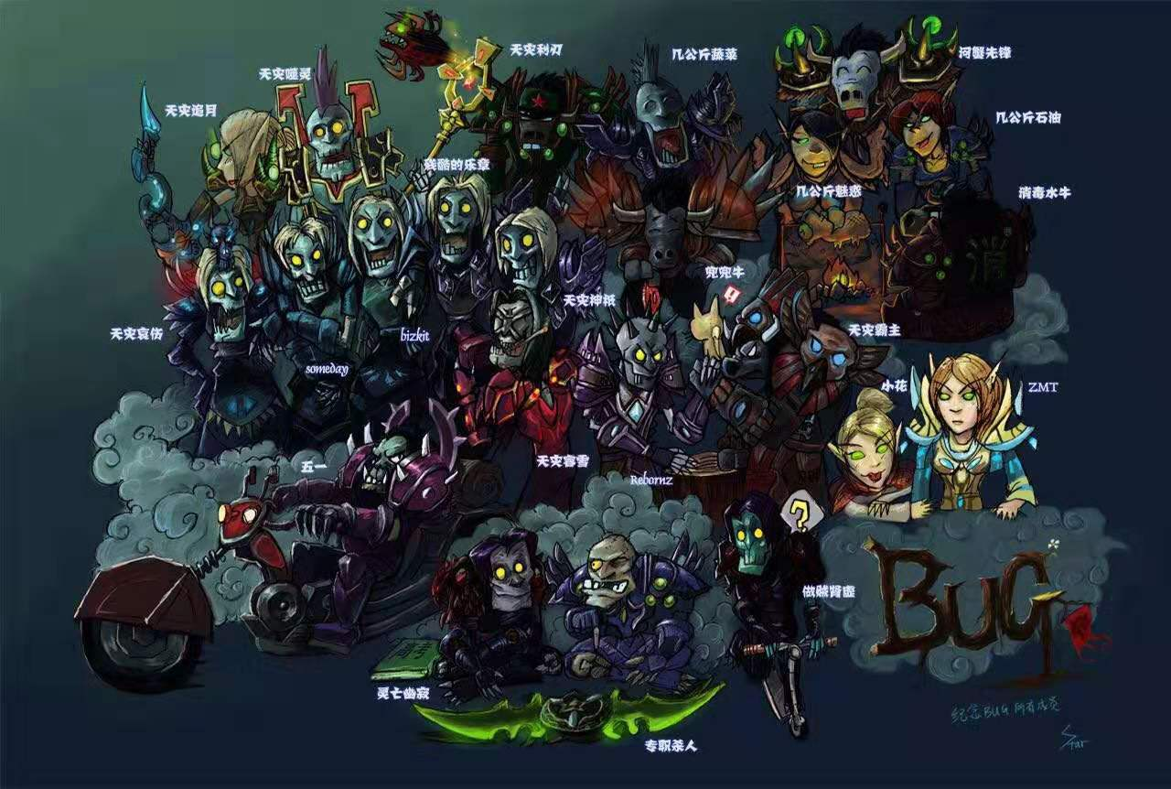

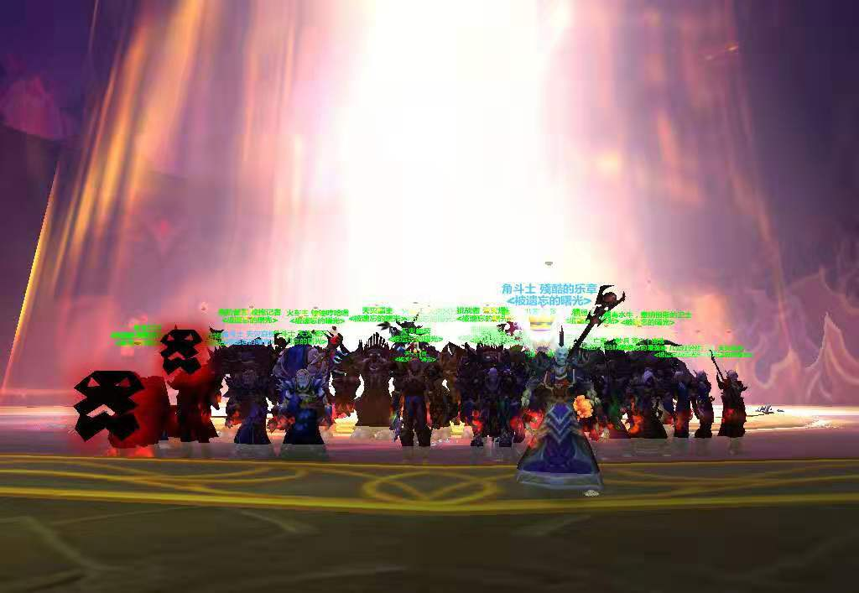

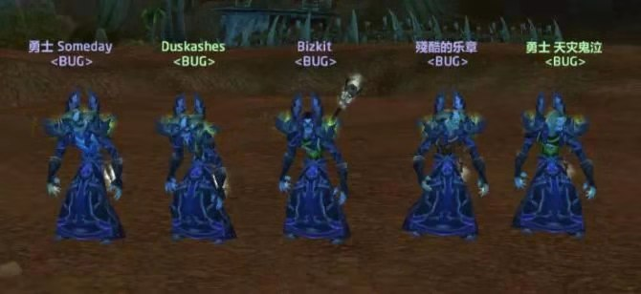

经历了第一次pk赛的举办，增加了公会raid活动的积极性，稳定了几位重要的raid人员，但也发现了公会现存的问题

1. pk赛大家并不是很积极

2. 职业优势很明显，导致获奖人员比较偏向某个职业

3. 公会2团新成立，新的团员没有融入进来

**活动目标**

1. 让2团团员融入公会，提升公会整体凝聚力

2. 增加玩家粘性，提供多样化游戏活动，给到玩家，减少人员流失，目前每月流失6%，增加10%，流失增加比例为6：10，希望控制到3：10。

3. 宣传公会，提高整体活动参与程度，目前活动参与度为90/300=30%的参与度，增加活动趣味性，提高PVE PVP活动总参与度达到50%以上

**活动时间**

1. 2019年12月15日 晚7点50进行组队，8点正式开始举行，持续90分钟，约9点30结束

**活动地点**

奥格门外集合

**活动玩法**

1. 你在野外发现了一个小动物，要魔兽世界要有爱

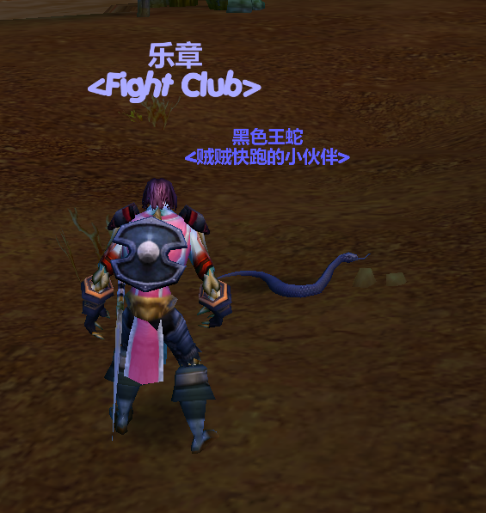

1. 当你走进这个小动物，发现了他的主人

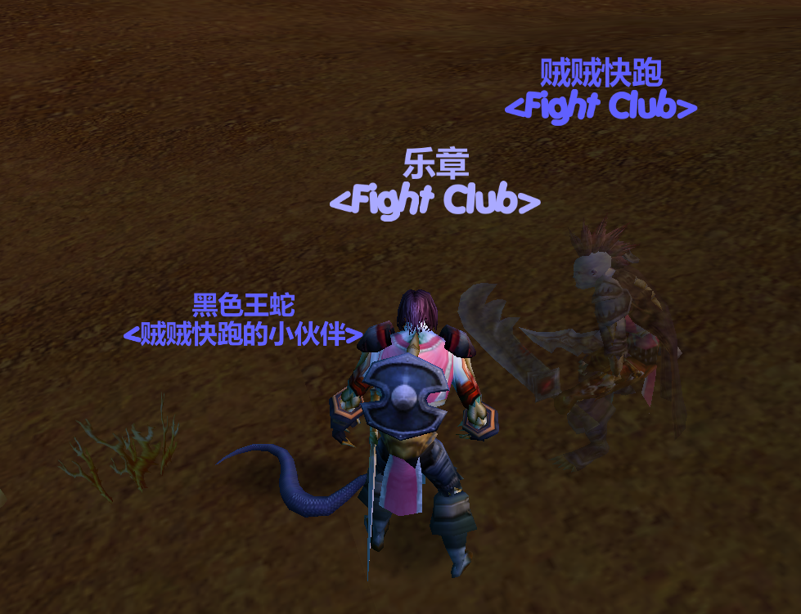

1. 跟他的主人交易获得神秘礼物。

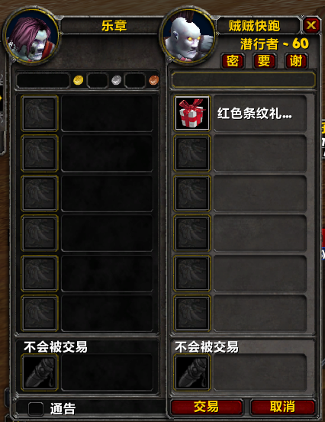

1. what？这个有什么用？<乐章制造>

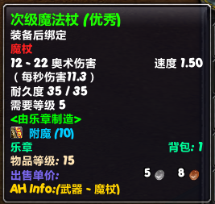

1. 这时，小动物的主人告诉你，集齐5个<乐章制造>将可以召唤<残酷的乐章>

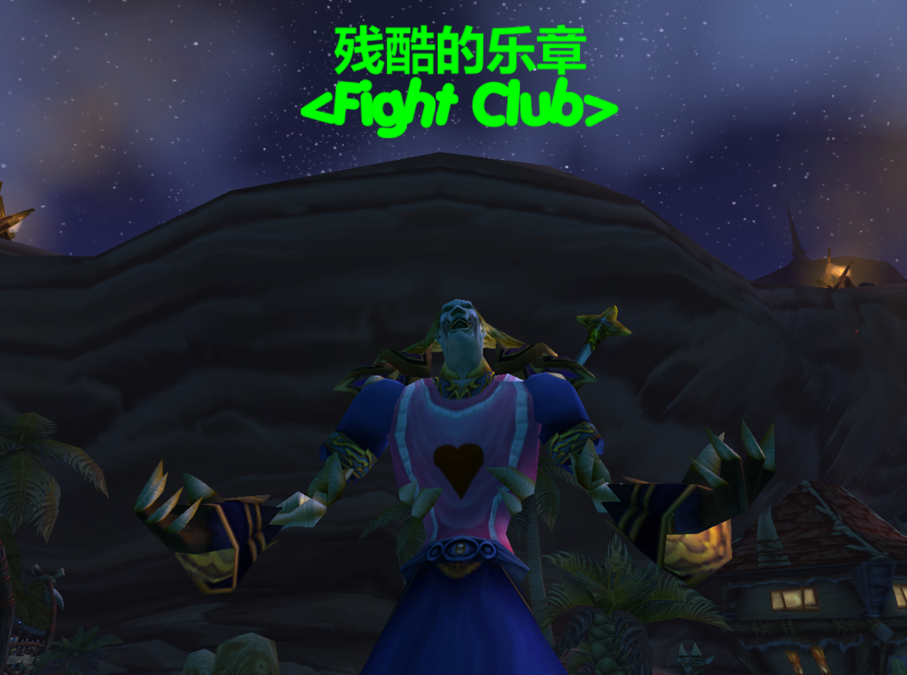

6. 残酷的乐章奖励给你了一张魔兽世界月卡！



**活动规则**

1. 玩家满60级

2. 玩家为<Fight Club>公会玩家

3. 活动人员限制为独立团、屠龙团Raid活动玩家

4. 神奇动物在哪里：

* 活动共有设置7轮，7个神秘的小动物，活动开始时宣布

* 每轮活动开始宣布小动物所在的地图和他的主人，开始5分钟后在微信群公布第1个线索（小动物主人的游戏截图），开始10分钟后在微信群公布第2个线索（小动物主人的地图坐标）

* 第一个找到小动物主人的玩家，和小动物主人发起交易获得3个神秘礼物

* 第二个玩家获得2个神秘礼物

* 第三个玩家获得1个神秘礼物

* 每轮活动持续时间15分钟，15分钟到时失效或每轮神秘礼物发放完毕，开启下一轮活动

5. 神秘礼物兑奖

* 活动发放42个神秘礼物（次级魔法杖x40,神秘礼物Ax1，神秘礼物Bx1）

* 每个神秘礼物均可开出奖品，完全随机，连乐章都不知道哪个有神秘礼物

* 次级魔法杖<乐章制造> 兑换 15战网点/个，1个起兑

* 神秘礼物A<乐章制造> 兑换 部落徽记钥匙扣1个

* 神秘礼物B<乐章制造> 兑换 杜隆坦手办1个

* 共发放8张点卡（600战网点），部落徽记钥匙扣1个，杜隆坦手办1个

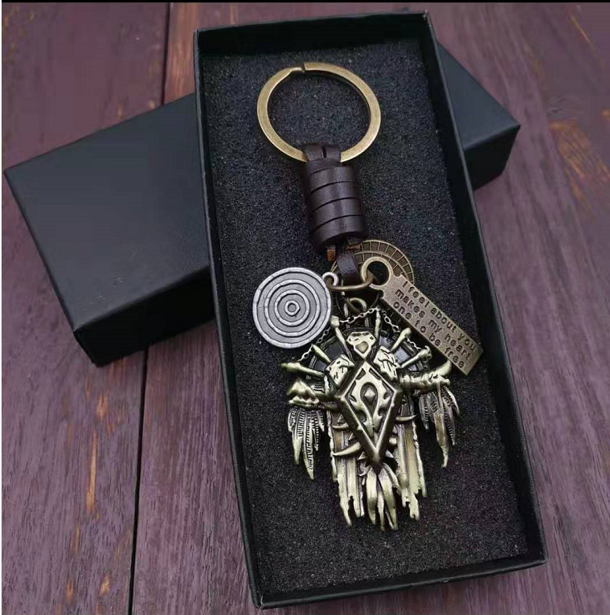

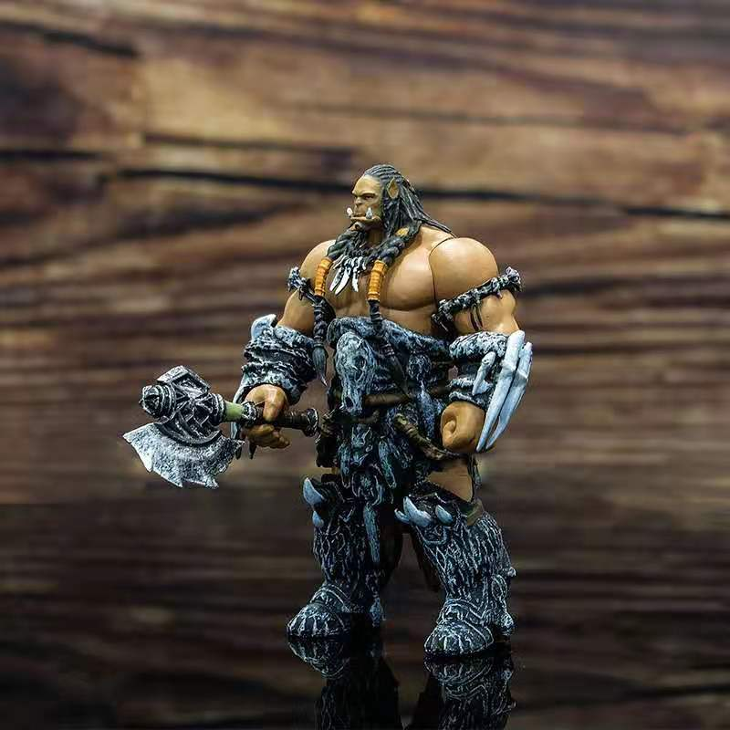

**活动流程**

1. 7:50-8:00 活动组人准备阶段

2. 8:00-8:10 活动开始，宣讲规则，团队合影

3. 8:10-8:20 第1轮神奇动物在哪里，开始5分钟后在微信群公布第1个线索，开始10分钟后在微信群公布第2个线索

4. 8:20-8:30 第2轮神奇动物在哪里，开始5分钟后在微信群公布第1个线索，开始10分钟后在微信群公布第2个线索

3. 8:30-8:40 第3轮神奇动物在哪里，开始5分钟后在微信群公布第1个线索，开始10分钟后在微信群公布第2个线索

3. 8:40-8:50 第4轮神奇动物在哪里，开始5分钟后在微信群公布第1个线索，开始10分钟后在微信群公布第2个线索

3. 8:50-9:00 第5轮神奇动物在哪里，开始5分钟后在微信群公布第1个线索，开始10分钟后在微信群公布第2个线索

3. 9:00-9:10 第6轮神奇动物在哪里，开始5分钟后在微信群公布第1个线索，开始10分钟后在微信群公布第2个线索

3. 9:10-9:20 第7轮神奇动物在哪里，开始5分钟后在微信群公布第1个线索，开始10分钟后在微信群公布第2个线索

4. 9:20-9:30 返回奥格门口，兑换奖品，团队合影

**活动战网点数分配方案**

1. 活动管理员 3x75 = 225

2. 独立团、屠龙团团长 2x75 = 150

3. 次级魔法杖<乐章制造> 40x15 = 600

4. 会长准备部落徽记钥匙扣和杜隆坦手办，会长奖励 1 x 135 = 135

5. 共计分配 1110 战网点数